教学质量监控中心
关于报送教学信息反馈联络员的通知

各单位（部门）：
学生教学信息员是学校教学质量保障体系的重要组成部分，是反映学校教学运行管理、学生管理、后勤服务管理等各方面信息的传感器，是学校各项决策重要的信息依据。学院自建立学生教学信息员队伍以来，以不定期开展学生信息员座谈会的形式征集教学信息，经我中心汇总梳理后反馈给相关部门，再由相关部门将处理情况向我中心反馈，但由于种种原因，存在信息反馈不及时和问题的解决效果不明显的现象。为便于各单位（部门）及时了解教学信息，促进教师、学生、管理人员间的联系与沟通，及时解决教学和管理工作中存在的问题，确保信息处理工作及时高效开展，我中心特建立“教学信息反馈工作群”微信群，现请有关单位（部门）报送一名教学信息反馈联络员，具体事宜通知如下：
一、工作内容
（一）学生教学信息反馈中涉及到本单位的，由联络员负责传至本单位（部门）负责人，并将处理情况及时向教学质量监控中心反馈，由教学质量监控中心将处理结果向学生教学信息员反馈。
（二）请有关单位（部门）重视学生教学信息的报送和反馈工作，并予以工作支持。工作中存在的问题和建议，请及时与我中心联系。
二、相关要求
（一）需报联络员的单位（部门）详见附件1。
（二）请联络员于9月22日前扫描二维码加入微信群。
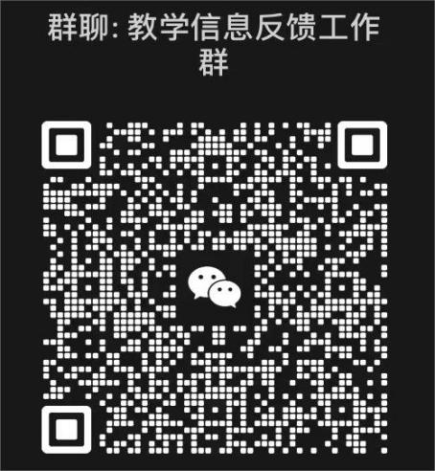
（三）有关单位（部门）需填写《教学信息反馈联络员登记表》（附件2），登记表经单位（部门）负责人签字盖章后，交至三好校区南琴房楼304室，联系人：艾迪，联系电话：63335。
附件：1.需报联络员的单位（部门）
2.教学信息反馈联络员登记表

教学质量监控中心
2023年9月15日

附件1：
需报联络员的单位（部门）
内设机构 | 单位（部门）名称
职能部门 | 学校办公室机关党委、团委、教务处、学生处、人事处、  国有资产管理处、后勤基建处、保卫处
教辅部门 | 创新创业中心 就业指导中心、艺术实践教学中心、教育信息化中心、图书馆
教学单位 | 作曲系、民族器乐系、声乐歌剧系、民族声乐系、管弦系、钢琴系、音乐学系、  胡明健声乐专家组、音乐科技系、音乐教育学院、现代音乐学院、戏剧影视学院、  舞蹈学院、大连分院、公共基础部、马克思主义学院
附件2：

教学信息反馈联络员登记表

单位（部门）（公章）：
姓 名 | 性 别 | 职 务 | 联系电话 | 微信号

单位（部门）负责人签字：

